# Ejemplo 2 - Generando un bucket y copiando un archivo

# 1. Objetivo 🎯

* Generar un bucket S3 como contenedor de facturas.

# 2. Requisitos 📌

* AWS CLI instalado y configurado.
* Algunos archivos que se deseen subir al bucket.

# 3. Desarrollo 📑

1. Abrir la línea de comandos del sistema operativo que se este usando:
2. Usar el comando mb (make bucket) para generar un bucket.

aws --region us-east-1 s3 mb s3://facturas

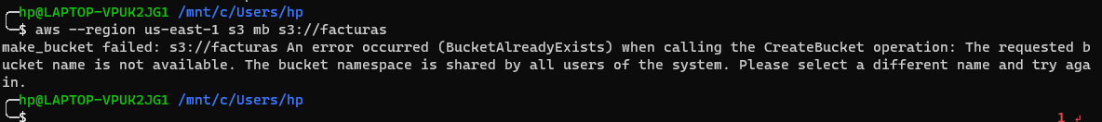 ¿Qué ha pasado? Los nombres de los buckets S3 deben ser únicos en todo el servicio, en este caso, alguien con otra cuenta ya tiene configurado un bucket con el nombre facturas, cambiando el nombre del archivo la generación del bucket es correcta:

[Referencia](https://awscli.amazonaws.com/v2/documentation/api/latest/reference/s3/mb.html) 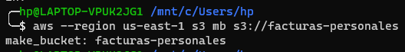

1. Listar los buckets S3 ejecutando el comando

aws --region us-east-1 s3 ls

[Referencia](https://awscli.amazonaws.com/v2/documentation/api/latest/reference/s3/ls.html) 

1. Copiar múltiples archivos al bucket con el comando:

[Referencia](https://docs.aws.amazon.com/cli/latest/reference/s3/cp.html)

aws --region us-east-1 s3 cp /mnt/d/temp/ s3://facturas-personales/ --exclude "*" --include "LP*.zip" --recursive

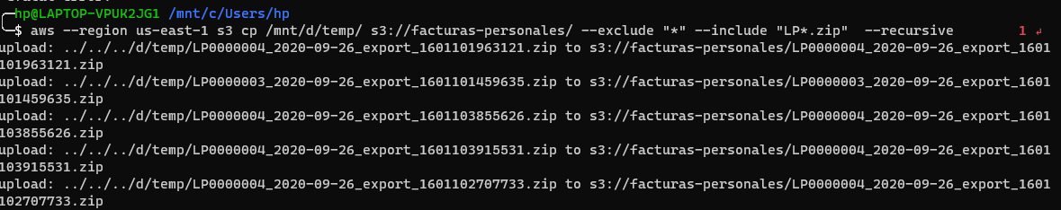

subir-multiples-archivos.png

Al navegar en la consola de AWS al servicio S3 se aprecia el bucket generado anteriormente: 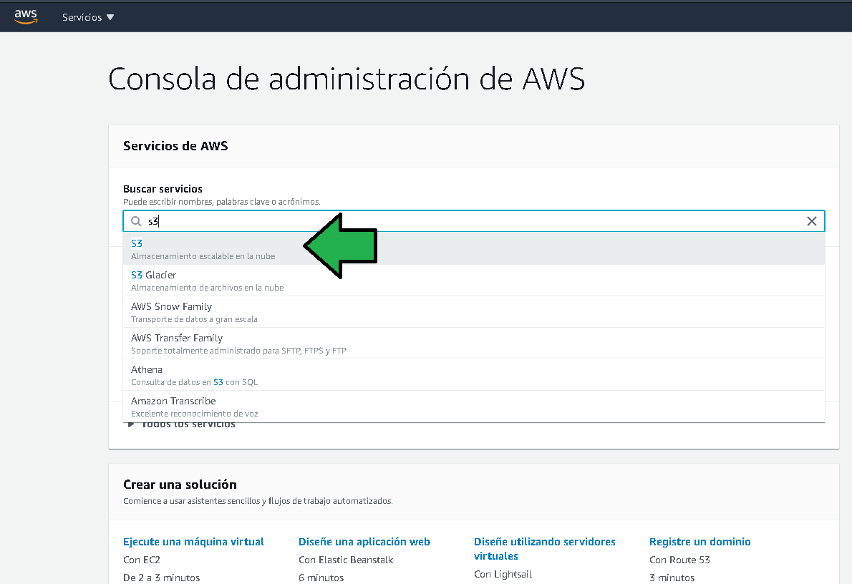

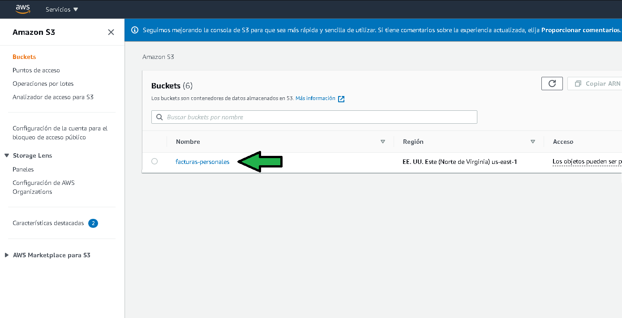

lista de buckets.png

Al ingresar al bucket se verán los archivos que se subieron. 